ばら公園のばらを植えよう！事業 植栽実施報告書
引換券番号
年 月 日

福 山 市 長 様

（団体等の名称）

住 所（所在地）

名 前（代表者名）

次のとおり，植栽を実施したので報告します。
 | 植栽日 | 年 月 日
 | 植栽場所
 | 植栽本数 | 本
植栽後の状況（写真・画像をプリントした紙を添付してください。）

※植えた状況がなるべく分かるよう，植えたばらと周囲の花壇が一緒に写った写真
を添付してください。
（2枚以上になる場合は別の紙に添付してください。）
※7月5日(水)までにこの報告書を必ず提出してください。
情報発信に使用するため，花壇を訪問させていただく場合があります。
〔提出先〕世界バラ会議推進室（〒720-8501 福山市東桜町3番5号）
Mail: world-rose-convention@city.fukuyama.hiroshima.jp
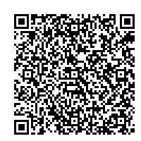
ばら公園のばらを植えよう！事業 植栽実施報告書は電子申請でも可能です。

報告先はこちら⇒

